Sico, l’homme qui grimpait au sommet des cathédrales
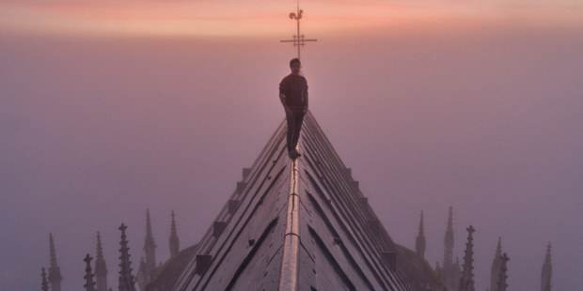
Caroline Becker - Publié le 03/02/21

Il a 24 ans et touche les cieux du bout des doigts. Sico, le pseudonyme qu'il a adopté pour garder l'anonymat, escalade le sommet des plus beaux sanctuaires. Portrait d'un jeune homme amoureux des vieilles pierres gothiques qui ne connaît pas le vertige.
Sico est un jeune homme discret. Et pour cause, sa passion, qu’il pratique depuis un an et demi, est répréhensible aux yeux de la loi. Il a d’ailleurs déjà été arrêté plusieurs fois. Pourtant, lorsqu’on regarde les photos qu’il affiche sur son compte Instagram, on comprend bien pourquoi il le fait. On l’envie, presque !

« Il y a un silence incroyable quand on prend de la hauteur »
Tout commence il y a presque deux ans, lorsqu’un de ses amis lui confie avoir essayé de monter sur les toits de l’église Saint-Sulpice à Paris, recouverte d’échafaudages. Intrigué, Sico fait le pari de tenter la même chose. Tout là-haut, c’est l’émerveillement. « Il y a un silence incroyable quand on prend de la hauteur. On s’éloigne des bruits de la ville », confie-t-il avec émotion. Épris d’altitude, Sico décide de poursuivre cette aventure incroyable. Depuis, il compte plus de 200 monuments escaladés à son actif dont de nombreuses cathédrales.
Toujours accompagné de trois à cinq amis pour des raisons de sécurité, Sico n’oublie jamais son appareil photo. Un outil essentiel pour immortaliser ses vertigineuses acrobaties. Téméraire, celui-ci n’hésite d’ailleurs pas à dormir toute la nuit au sommet pour assister au lever du soleil tout en prenant son petit déjeuner. Des nuits pas toujours très confortables mais qui lui rappellent avec plaisir ses années de scoutisme. Si ces escalades font rêver, il assure que cette pratique est dangereuse et qu’elle ne peut pas être effectuée sans un minimum de sécurité : « Nous sommes équipés de matériels de sécurité, de cordes etc.. », précise Sico. S’il n’a jamais eu d’accident, il avoue cependant qu’un de ses amis lui a déjà fait une grosse frayeur. « J’invite les jeunes à ne pas reproduire cela sur un coup de tête », tient-il à préciser.

Au cœur de la beauté des édifices gothiques
Parmi les monuments escaladés, les églises et cathédrales tiennent une place importante. Étudiant la restauration des toitures pour les monuments historiques, Sico apprécie particulièrement la beauté des monuments gothiques. Il porte d’ailleurs un attachement tout particulier à la cathédrale d’Amiens et de Reims qu’il trouve impressionnantes. Son amour pour les édifices sacrés s’explique aussi, sans doute, par son éducation catholique. Si la foi est importante pour lui, il admet cependant ne pas être très pratiquant. « Je ne suis pas très assidu, mais j’ai grandi avec la foi. J’ai même été enfant de chœur jusqu’à mes 18 ans », confie-t-il avec pudeur. Malgré une foi timide, il n’hésite pas à mettre Jésus à l’honneur sur l’une de ses photos Instagram. Au sommet d’une grue, il dévoile un sweat où s’inscrit au dos le nom de Jésus. En commentaire de la photo, il écrit : « Jésus n’a jamais dit que la vie serait facile… Mais il a fait la promesse qu’Il serait avec nous tous les jours ! »
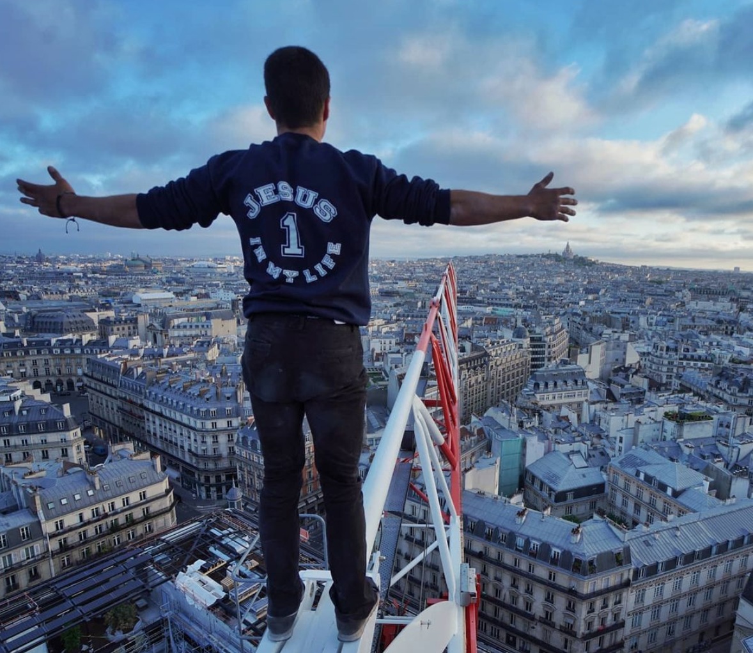
S’aventurant aujourd’hui davantage sur les sommets qu’offre la nature, Sico n’exclut pas d’escalader encore de temps en temps quelques monuments. Il a d’ailleurs récemment posté une photo au sommet de la cathédrale Saint-Louis de Versailles. Des clichés époustouflants à retrouver sur son compte Instagram.

